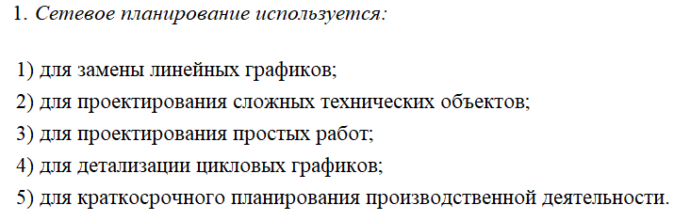

**2**

**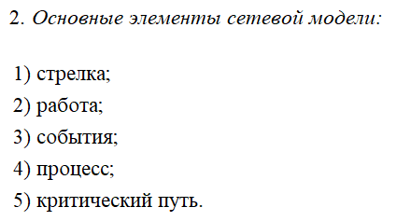  
3,2**

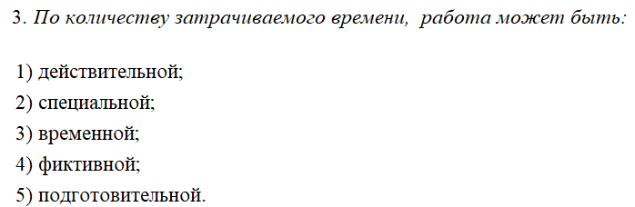

**1,4**

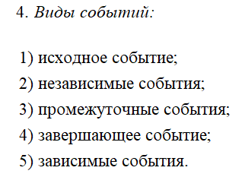

**1,3,4**

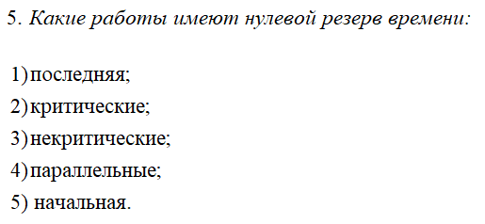

**2**

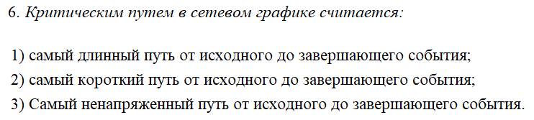

**1**

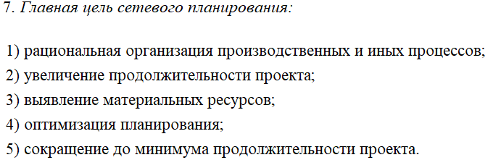

**5**

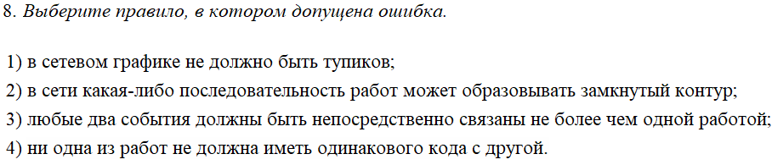

**2**

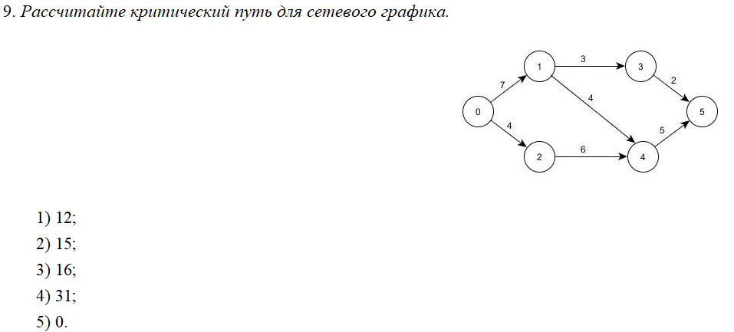

**3**

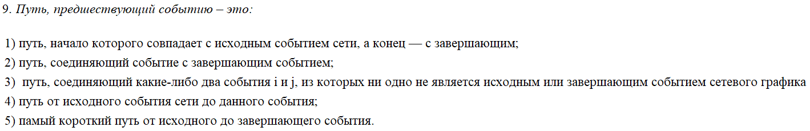

**4**

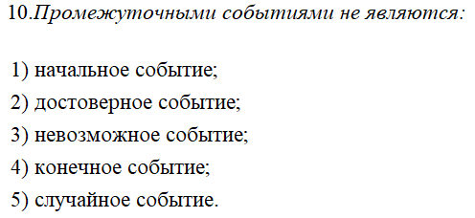

**1,2,3,4**

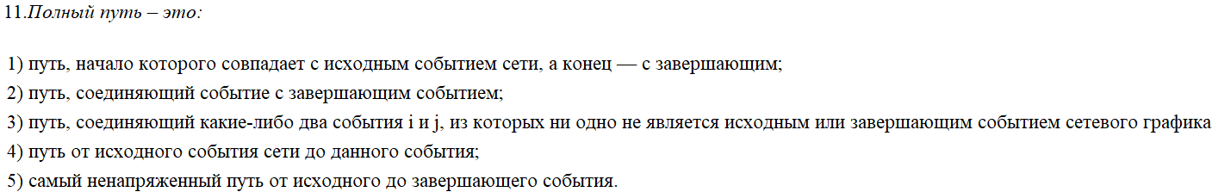

**1**

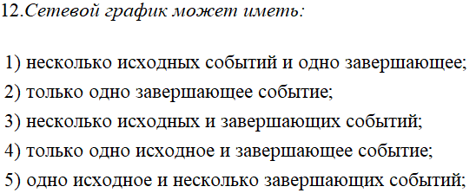

**4**

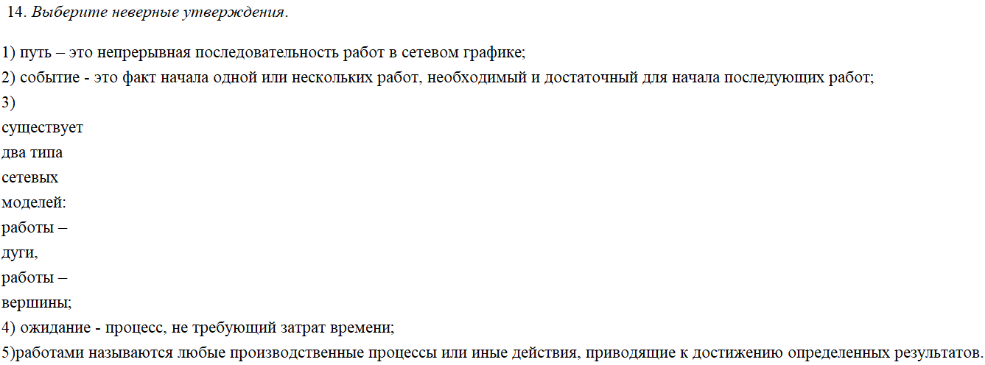

**2,4**

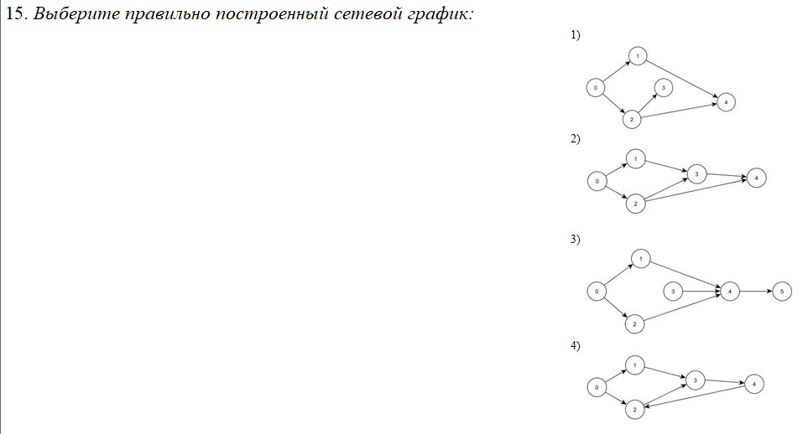

**2**

Резерв времени события показывает, на какой допустимый период времени можно задержать наступление этого события, не вызывая при этом увеличения срока выполнения комплекса работ.

 Поэтому ранний (или ожидаемый) срок tp(i) свершения i-ого события определяется продолжительностью максимального пути, предшествующего этому событию:  
tp(i) = max(t(Lni))  
где Lni – любой путь, предшествующий i-ому событию, то есть путь от исходного до i-ого события сети.